Hướng dẫn thao tác kiểm tra bán thành phẩm IPQC
IPQC半成品檢驗作業指導書
OG040

Soạn thảo / 编 制 ： 梅海春
Xem xét / 审 核 ： 方长华
Phê duyệt / 核 准 ： 江东川
Phiên bản / 版 本 ： 1.0
Ngày soạn thảo /制作日期：2025/11/18
Ngày sửa đổi / 修订日期 ：2025/11/18

Ngày ban hành / 发行日期：2025/11/18
Ngày áp dụng / 实施日期 ：2025/11/18
------------------------------------------------------------
Do Công ty Điện tử Glam VIỆT NAM ban hành
越南格琳电子有限公司发布
Không được sao chép khi chưa được cho phép
未 经 许 可 不 得 翻 印

BIÊN BẢN THEO DÕI THAY ĐỔI TÀI LIỆU
文件变更履历表
Phiên bản  版本 | Phiên bản  变更章节 | Chương mục thay đổi/变更事项 | Nội dung thay đổi  拟案单位 | Đơn vị đề xuất  拟案人 | Người đề xuất  修订日期
Các bước thao tác và điểm chính kiểm tra bán thành phẩm IPQC
IPQC半成品檢驗作業步驟及要領
Bước 1: Lấy thẻ theo dõi vật liệu từ lô vít chưa kiểm tra, đối chiếu quy cách sản xuất với thực tế xem có一致 hay không;
步驟一：從未檢驗螺絲中取出物料跟蹤卡，核對製造規格與實物是否一致；

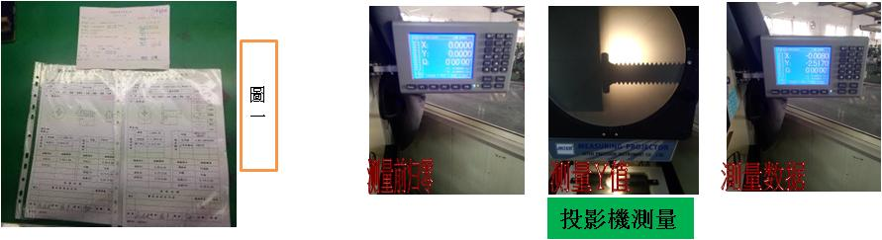

Bước 2: Thực hiện kiểm tra, xem hình 2;
步驟二：檢驗作業，見圖二；
- Kiểm tra ngoại quan: quan sát đầu phải tròn đều, nhẵn, không có ba via, hai lớp, gãy kim, nổ kim, kẹt khuôn, kéo xước, vết in…; phần ren phải nhẵn, đầy đủ, không có cháy ren, trơn trục, ba via, hai đỉnh ren, ren chưa cán tới đỉnh… (tham khảo bảng lỗi);
外觀檢驗：目視頭部光滑圓整，不能有毛刺、雙層、斷針、爆針、卡模、拉丁、印痕等不良；牙部光滑、飽滿，不能有燒牙、光桿、毛刺、雙牙峰、牙未搓上頂等不良（不良見不良看板）；
- Kiểm tra kích thước: theo yêu cầu quy cách sản xuất tiến hành đo kích thước; các kích thước chính gồm đường kính đầu, độ dày đầu, chiều dài ren, đường kính ren, độ sâu rãnh, độ khớp rãnh, độ chính xác ren, vát mép dưới đầu (đo bằng máy chiếu),…;
尺寸檢驗：根據製造規格要求對尺寸進行測量，主要尺寸頭徑、頭厚、牙長、牙徑、槽深、槽配合、螺紋精度、頭下倒角（用投影儀測量，見上圖投影機測量）等；
- Sau khi kiểm tra ngoại quan và kích thước đạt yêu cầu, đóng dấu QC đạt trên thẻ theo dõi vật liệu; sau đó bộ phận kế hoạch sản xuất sẽ lấy ra để gửi đi tẩy dầu gia công ngoài;
外觀、尺寸檢驗合格後，在物料跟蹤卡上蓋QC合格章，由生管領出除油外發；

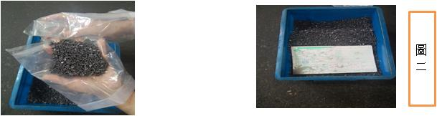

Bước 3: Xử lý sản phẩm không đạt, xem hình 3:
步驟三：不良品處理，見圖三：
- Đối với sản phẩm không đạt, nhân viên IPQC dán nhãn đỏ lên thẻ theo dõi vật liệu, ghi rõ nguyên nhân lỗi, lập phiếu xử lý hàng lỗi và đặt sản phẩm lỗi vào khu vực hàng lỗi;
檢驗不合格品，IPQC人員在物料跟蹤卡上貼紅色不良品標示，註明不良原因，開立不良品處理單，並將不良品放置於不良品區；
- Sản phẩm lỗi được các bộ phận liên quan ký xác nhận, trình giám đốc nhà máy quyết định; sau khi giám đốc phê duyệt, xử lý hàng lỗi theo kết quả quyết định;
不良品由各部門會簽，提交廠長裁決，廠長簽核後，按廠長裁決結果，對不良品進行相應處理；

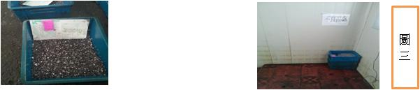

Chú ý:
注意事項：
(1) Đường kính đầu D （1）頭徑 D
(2) Độ dày đầu H （2）頭厚 H
(3) Đường kính ren d （3）牙徑 d
(4) Chiều dài ren (L) （4）牙長（L）
(5) Chu vi (C) （5）圓周（C）
(6) Độ sâu kim (Q) （6）針深（Q）
(Ghi chú: Các kích thước khác nhau sử dụng dụng cụ và thiết bị đo khác nhau)
（備註：不同尺寸選用不同的量具和設備測量）

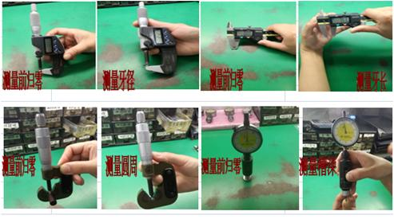

2. Đối với độ chính xác ren của vít cơ khí thông thường, căn cứ vào đường kính ren để chọn vòng kiểm (ring gauge) tương ứng để kiểm tra. Đầu GO phải vặn vào dễ dàng đến đầu vít là đạt (trước khi mạ dùng 2A/6g, sau khi mạ dùng 3A/6h); đối với khách hàng xuất khẩu và khách hàng có yêu cầu đặc biệt, đầu NOGO không được vượt quá 2 ren là đạt.
普通機械牙螺紋精度根據牙徑的大小選用相對應的環規檢測，GO端輕鬆擰入螺絲頭為OK（電鍍前用2A/6g，電鍍後用3A/6h）；外銷客戶及特殊要求之客戶，其NOGO端不能超過兩牙為OK。

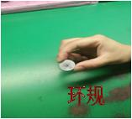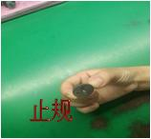

3. Đối với kích thước rãnh chữ thập, chọn dưỡng kiểm tương ứng để thử lắp; treo lên mà không rơi là OK, ngược lại là NG; đối với rãnh hoa thị, đầu GO phải cắm dễ dàng đến đáy rãnh, đầu NOGO không được cắm vào rãnh.
十字槽大小選用相對應的插規實配，懸而不落為OK，相反為NG；梅花槽GO端輕鬆插入槽底部，NOGO端不能插入槽內。

